SSD caffe cpu模式test4 sun OK
Cdfinger lenovo笔记本带摄像头 双系统 Ubuntu 20180605
- 测试ssd_pascal_webcam，实时显示检测结果OK

sun@ubuntu:~/ssd/caffe$ python examples/ssd/ssd_pascal_webcam.py

F0521 17:15:04.325124 22989 video_data_layer.cpp:46] Failed to open webcam: 0

*** Check failure stack trace: ***

@ 0x7fd65c8b3daa (unknown)

@ 0x7fd65c8b3ce4 (unknown)

@ 0x7fd65c8b36e6 (unknown)

@ 0x7fd65c8b6687 (unknown)

@ 0x7fd65cdd71d6 caffe::VideoDataLayer<>::DataLayerSetUp()

@ 0x7fd65ce0414a caffe::BasePrefetchingDataLayer<>::LayerSetUp()

@ 0x7fd65cce5f0c caffe::Net<>::Init()

@ 0x7fd65cce754b caffe::Net<>::Net()

@ 0x4078e9 test()

@ 0x4062ac main

@ 0x7fd65b10af45 (unknown)

@ 0x406bb3 (unknown)

@ (nil) (unknown)

Aborted (core dumped)
采用Cdfinger lenovo笔记本带摄像头 双系统 Ubuntu问题解决！

SSD caffe cpu模式test3 sun OK
DiPai 虚拟机 Ubuntu 20180525
- 图片测试集上测试score_ssd_pascal，显示class分类结果
- 将检测结果可视化为带框图片plot_detections.py OK

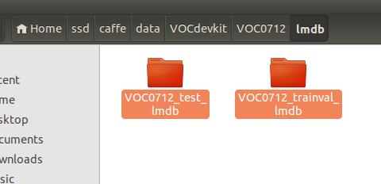
score_ssd_pascal
detection_eval就是mAP，
添加show_pr_value: true 语句，同时注意ap_version: "11point"。
运行：
$python examples/ssd/score_ssd_pascal.py
不要在examples/ssd/下直接运行：$python score_ssd_pascal.py
这样可能会导致模型路径找不到。
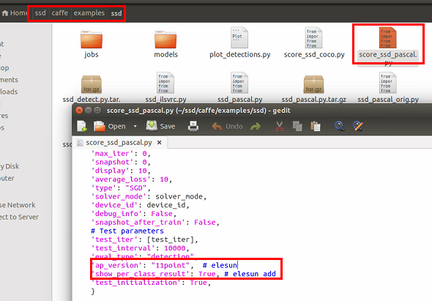
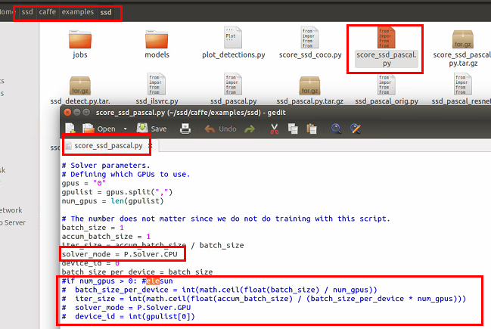
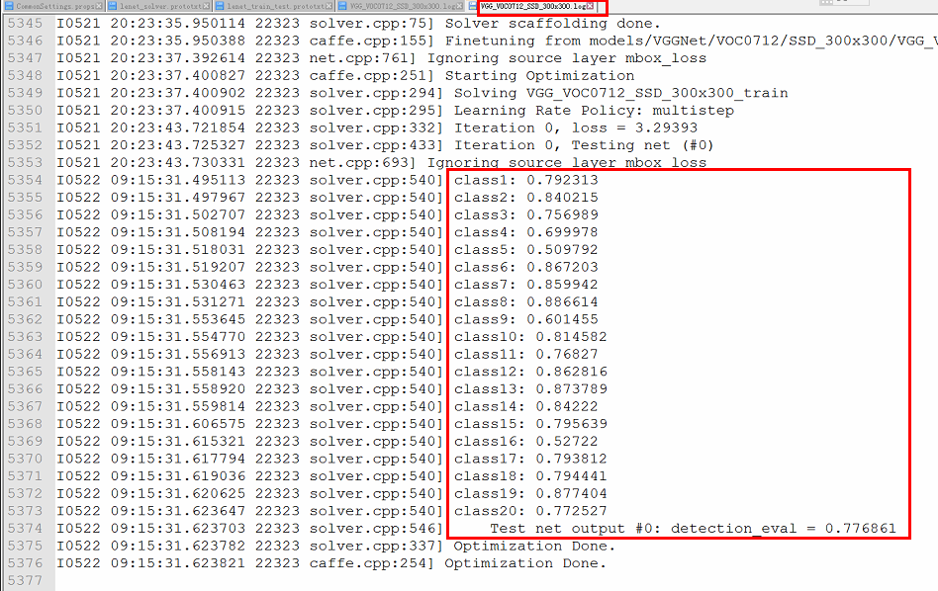

输出图片/视频的标注： 运行 examples/ssd/plot_detections.py
将检测结果可视化为带框图片
sun@ubuntu:~/ssd/caffe$ python examples/ssd/plot_detections.py examples/images/result.txt /home/sun/ssd/caffe --labelmap-file data/VOC0712/labelmap_voc.prototxt --save-dir examples/images/out/
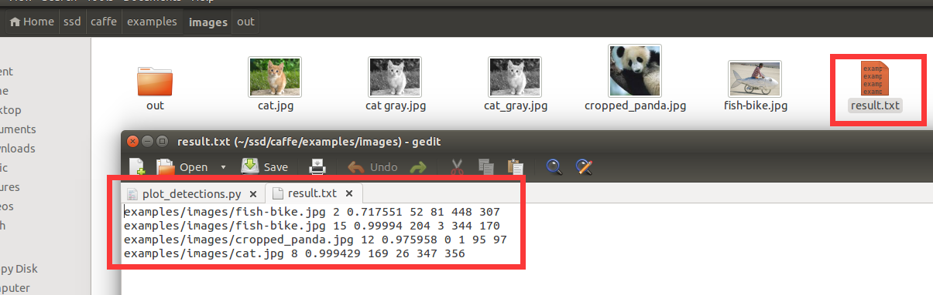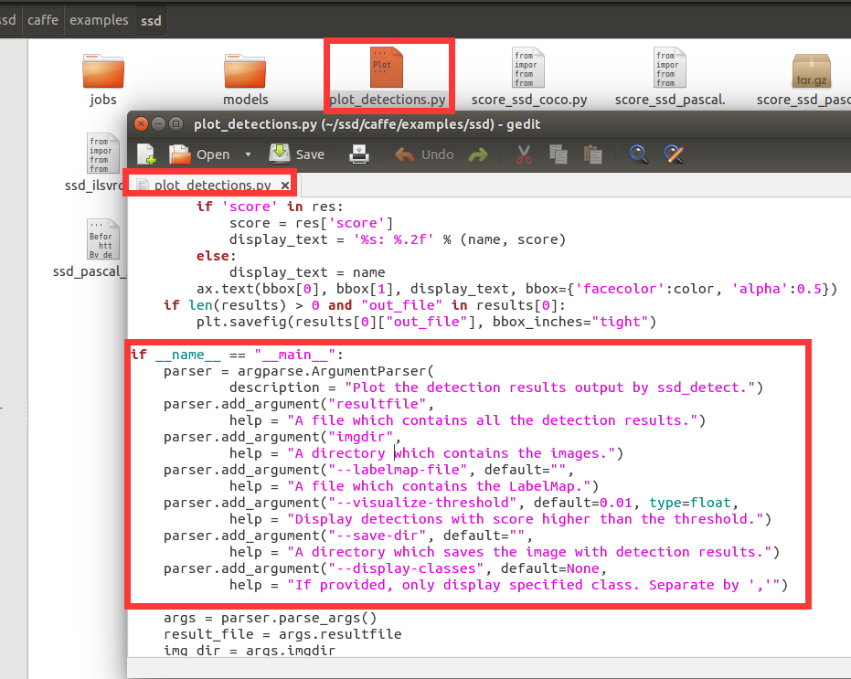

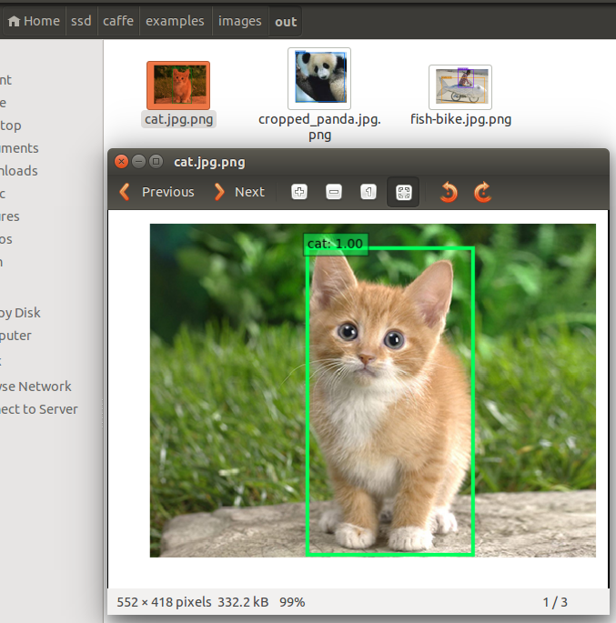
examples/ssd/plot_detections.py给出了如何利用ssd_detect的输入绘制检测结果的细节
python examples/ssd/plot_detections.py
也就是运行examples/ssd/plot_detections.py文件。打开这个py文件，找一下接口部分：
if name == “main“:
parser = argparse.ArgumentParser(
description = “Plot the detection results output by ssd_detect.”)
parser.add_argument(“resultfile”,
help = “A file which contains all the detection results.”)
parser.add_argument(“imgdir”,
help = “A directory which contains the images.”)
parser.add_argument(“–labelmap-file”, default=”“,
help = “A file which contains the LabelMap.”)
parser.add_argument(“–visualize-threshold”, default=0.01, type=float,
help = “Display detections with score higher than the threshold.”)
parser.add_argument(“–save-dir”, default=”“,
help = “A directory which saves the image with detection results.”)
parser.add_argument(“–display-classes”, default=None,
help = “If provided, only display specified class. Separate by ‘,’”)
可以看到，包含2个必选参数和4个可选参数。必选参数是检测结果文件txt、原始图片文件夹；可选参数有labelmap.prototxt、筛选阈值、保存路径、特定的类别（比如只显示汽车的检测结果）。
因此终端输入：
$ python examples/ssd/plot_detections.py examples/images/result.txt /home/yanting/learning/ssd-caffe --labelmap-file data/VOC0712/labelmap_voc.prototxt --save-dir examples/
因为txt中已经有了图片路径，/home/yanting/learning/ssd-caffe 这里写绝对路径。
然后就在examples文件夹下找到了三张图片，已经画好框，大功告成。
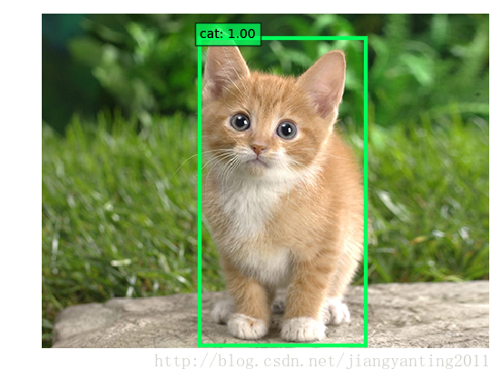

ssd的C++检测图片程序是ssd_detect.cpp，我们在配置caffe阶段make all的时候，已经从ssd_detect.cpp生成了可执行的二进制文件，也就是ssd的C++接口程序，路径就在caffe/build/examples/ssd/ssd_detect.bin。

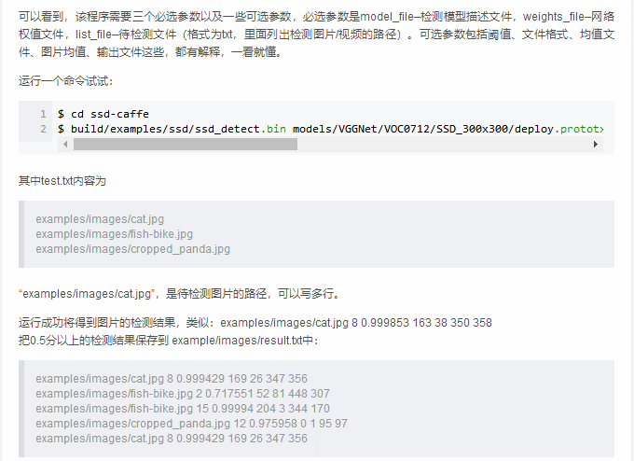
参考：
https://blog.csdn.net/jiangyanting2011/article/details/78873199
https://blog.csdn.net/jesse_mx/article/details/79169991

SSD caffe cpu模式test2 sun OK
DiPai 虚拟机 Ubuntu 20180519
- 测试video OK
- 图片测试集上测试score_ssd_pascal OK
先按照安装训练记录，执行。（copy的tar包直接解压不能直接使用哦）

视频检测
1 $ python examples/ssd/ssd_pascal_video.py
有漏检、速度较慢，比faster速度快。
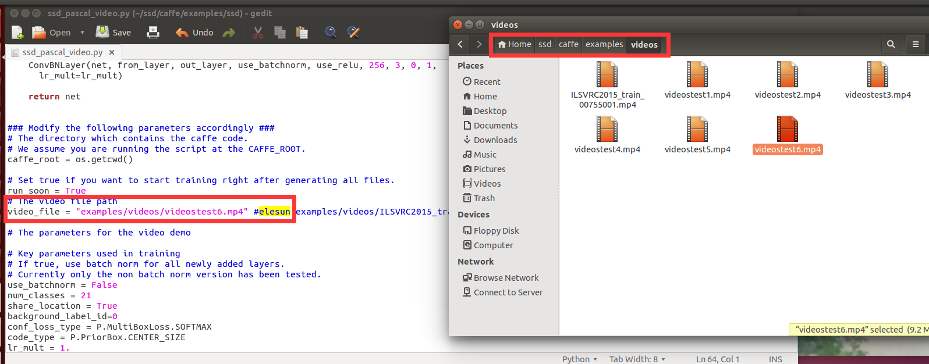
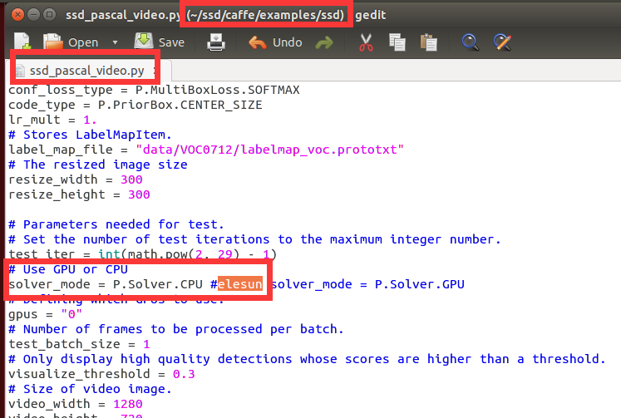

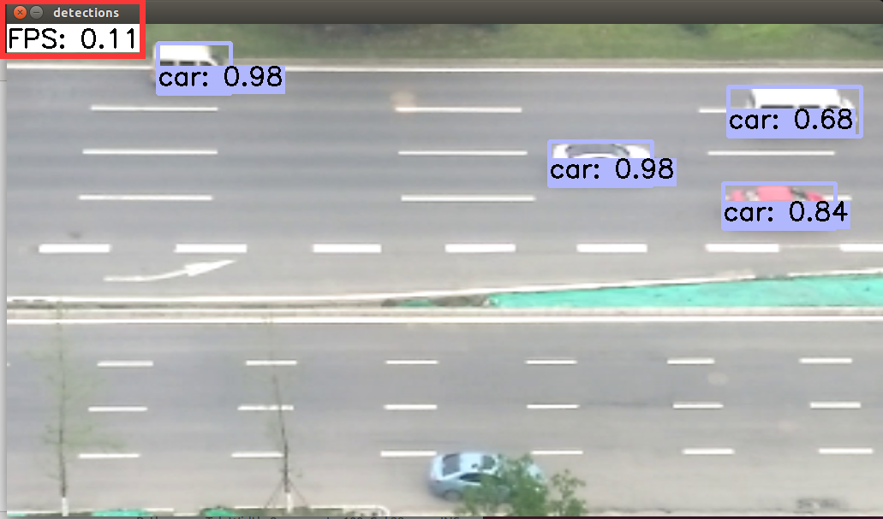

在图片测试集上测试
python examples/ssd/score_ssd_pascal.py
代码们这里是跑了一遍数据集，得出准确率，我记得是百分之70多。
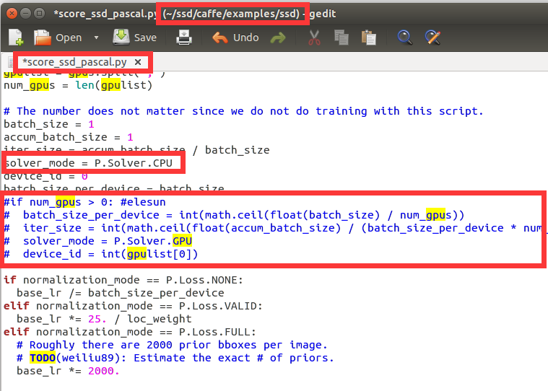

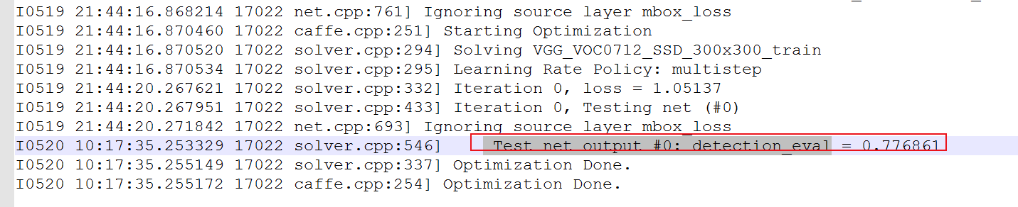

这个70%多的eval指的 map
detection_eval is mAP (mean Average Precision) used in object detection.

https://github.com/weiliu89/caffe/issues/53

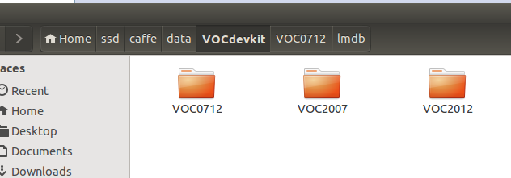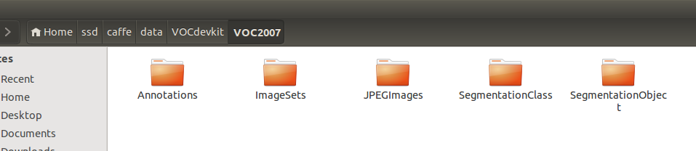
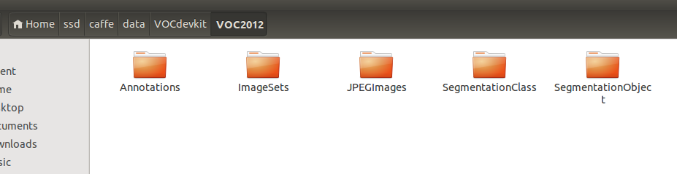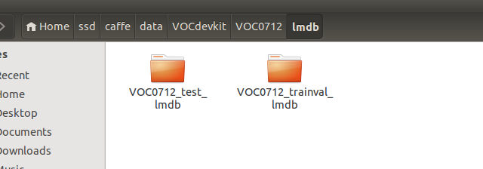

https://blog.csdn.net/zhang_shuai12/article/details/52346878

SSD caffe cpu模式安装及训练记录sun
2016年08月28日 17:58:58
阅读数：31020
最近一直在搞object detection玩，之前用的是faster-rcnn，准确率方面73.2%，效果还不错，但是识别速度有点欠缺，我用的GPU是GTX980ti, 识别速度大概是15fps.最近发现SSD(single shot multibox detector) 这篇论文效果和速度都不错，我自己实验了一下，速度确实比faster-rcnn快不少。下面分两部分来介绍。第一部分介绍SSD的安装，第二部分介绍如何基于SSD训练自己的数据集。

第一部分 SSD安装
系统：ubuntu 14.04
语言：python
ssd项目主页：https://github.com/weiliu89/caffe/tree/ssd
首先，我们把项目代码clone下来, 然后编译：
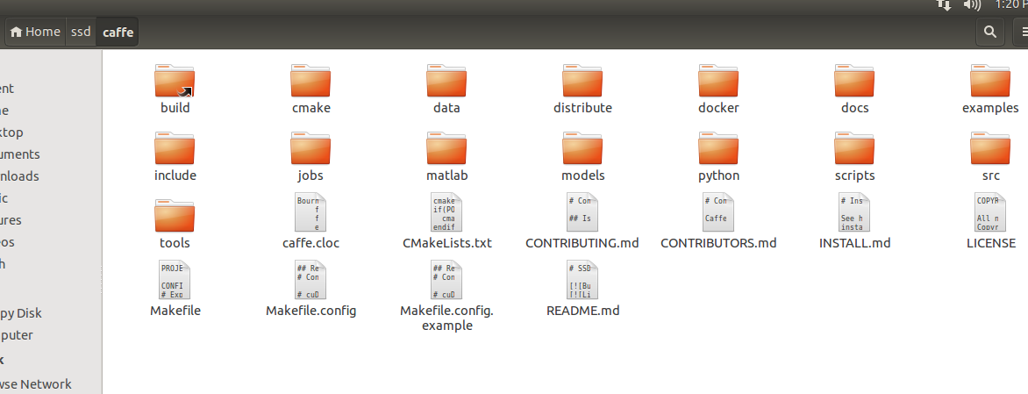
git clone https://github.com/weiliu89/caffe.git
cd caffe
git checkout ssd
Sun
sun@ubuntu:~/ssd/caffe$ git checkout ssd
Switched to branch 'ssd'
Your branch is up-to-date with 'remotes/origin/ssd'.
sun@ubuntu:~/ssd/caffe$ git checkout ssd
Already on 'ssd'
Your branch is up-to-date with 'remotes/origin/ssd'.
sun@ubuntu:~/ssd/caffe$ git checkout remotes/origin/ssd
warning: refname 'remotes/origin/ssd' is ambiguous.
Already on 'remotes/origin/ssd'

接下来，我们开始编译caffe,编译caffe非常容易，这里我们滤过，如若感兴趣，可参考我之前的博客：http://blog.csdn.net/zhang_shuai12/article/details/52289825，此篇讲的是caffe + cpu + ubuntu14.04的安装， GPU版安装需修改Makefile.config文件， 修改完成后：
make
make py
Sun
sun@ubuntu:~/ssd/caffe$ make
LD -o .build_release/lib/libcaffe.so.1.0.0-rc3
/usr/bin/ld: cannot find -lopenblas
collect2: error: ld returned 1 exit status
make: *** [.build_release/lib/libcaffe.so.1.0.0-rc3] Error 1
sun@ubuntu:~/ssd/caffe$ sudo apt-get install libopenblas-dev
sun@ubuntu:~/ssd/caffe$ make
sun@ubuntu:~/ssd/caffe$ make py
CXX/LD -o python/caffe/_caffe.so python/caffe/_caffe.cpp
touch python/caffe/proto/__init__.py
PROTOC (python) src/caffe/proto/caffe.proto

到这里我们就完成了SSD的安装，接下来我们讲一下如何训练自己的数据集。

第二部分 训练自己的数据集
首先我们不妨先跑一下项目的demo, 需要下载数据集，提前训练好的数据集等。
下载预训练的模型，链接：https://gist.github.com/weiliu89/2ed6e13bfd5b57cf81d6，
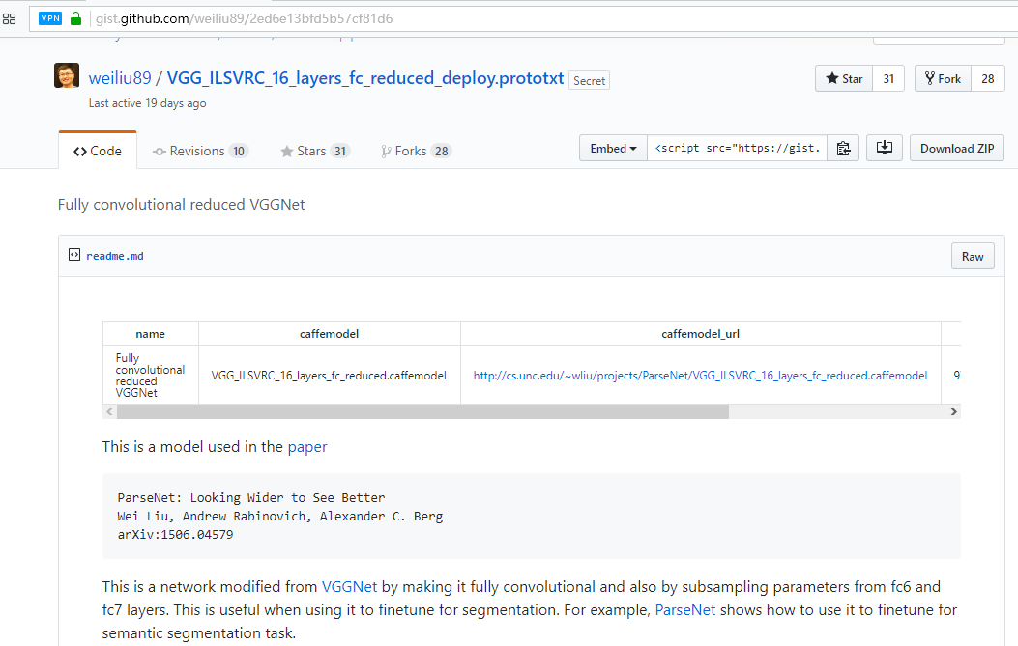
VGG_ILSVRC_16_layers_fc_reduced.caffemodel
下载完成后保存在：
caffe/models/VGGNet/
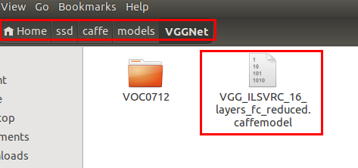
下载VOC2007和VOC2012数据集， 放在/data目录下：
cd data
wget http://host.robots.ox.ac.uk/pascal/VOC/voc2012/VOCtrainval_11-May-2012.tar
wget http://host.robots.ox.ac.uk/pascal/VOC/voc2007/VOCtrainval_06-Nov-2007.tar
wget http://host.robots.ox.ac.uk/pascal/VOC/voc2007/VOCtest_06-Nov-2007.tar

tar -xvf VOCtrainval_11-May-2012.tar
tar -xvf VOCtrainval_06-Nov-2007.tar
tar -xvf VOCtest_06-Nov-2007.tar
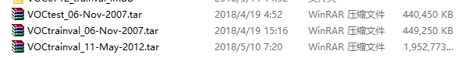
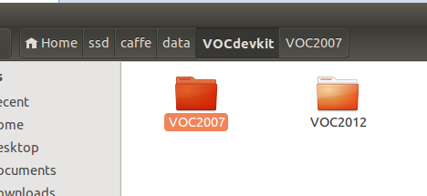
创建lmdb格式的数据：
cd caffe
./data/VOC0712/create_list.sh# It will create lmdb files for trainval and test with encoded original image:# - $HOME/data/VOCdevkit/VOC0712/lmdb/VOC0712_trainval_lmdb# - $HOME/data/VOCdevkit/VOC0712/lmdb/VOC0712_test_lmdb
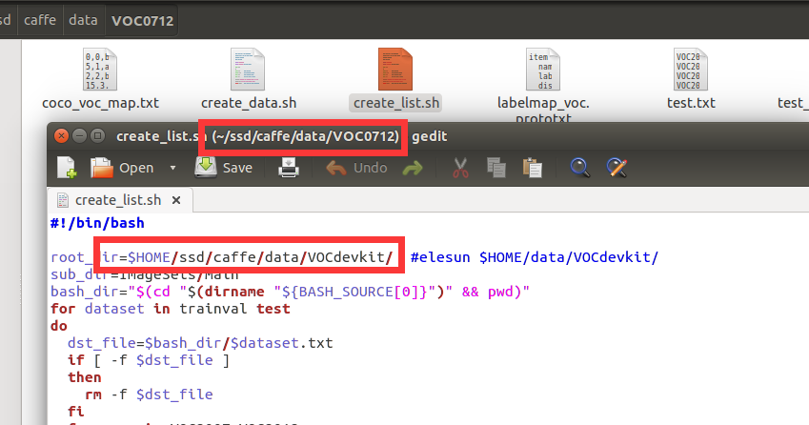
./data/VOC0712/create_data.sh
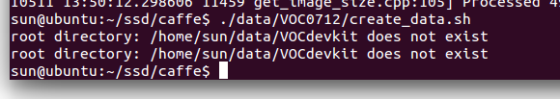
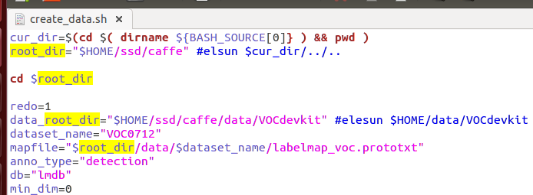
sun@ubuntu:~/ssd/caffe$ ./data/VOC0712/create_data.sh
Traceback (most recent call last):
File "/home/sun/ssd/caffe/scripts/create_annoset.py", line 103, in <module>
label_map = caffe_pb2.LabelMap()
AttributeError: 'module' object has no attribute 'LabelMap'
Traceback (most recent call last):
File "/home/sun/ssd/caffe/scripts/create_annoset.py", line 103, in <module>
label_map = caffe_pb2.LabelMap()
AttributeError: 'module' object has no attribute 'LabelMap'
问题解决：
https://blog.csdn.net/xunan003/article/details/78432943
https://github.com/weiliu89/caffe/issues/4

echo "export PYTHONPATH=/home/sun/ssd/caffe/python" >> ~/.profile
source ~/.profile
echo $PYTHONPATH #检查环境变量的值
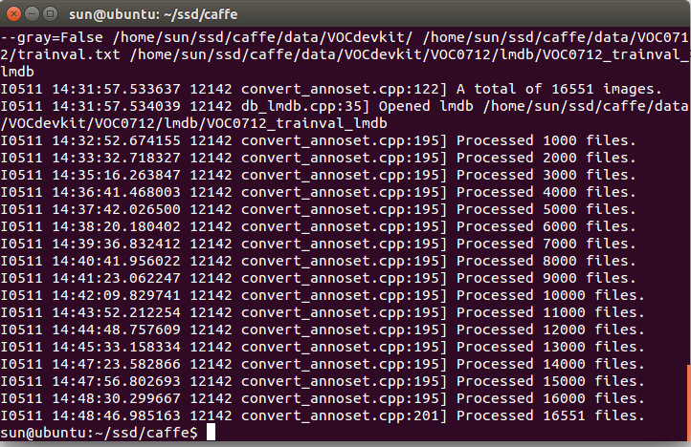
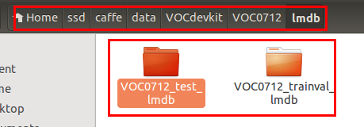
训练和测试：
python examples/ssd/ssd_pascal.py

问题：
sun@ubuntu:~/ssd/caffe$ python examples/ssd/ssd_pascal.py
Traceback (most recent call last):
File "examples/ssd/ssd_pascal.py", line 3, in <module>
from caffe.model_libs import *
ImportError: No module named model_libs
解决办法：
echo "export PYTHONPATH=/home/sun/ssd/caffe/python" >> ~/.profile
source ~/.profile
echo $PYTHONPATH #检查环境变量的值
参考：
实际是python接口的路径不对，使用echo $PYTHONPATH 弹出当前python路径，发现是caffe自己的python接口，采用 export PYTHONPATH=/home/用户名/（当前要用的Python路径）/python即可，最后可用echo $PYTHONPATH查询当前python路径

sun@ubuntu:~/ssd/caffe$ python examples/ssd/ssd_pascal.py
I0511 15:06:02.082305 12353 caffe.cpp:217] Using GPUs 0, 1, 2, 3
F0511 15:06:02.097219 12353 common.cpp:66] Cannot use GPU in CPU-only Caffe: check mode.
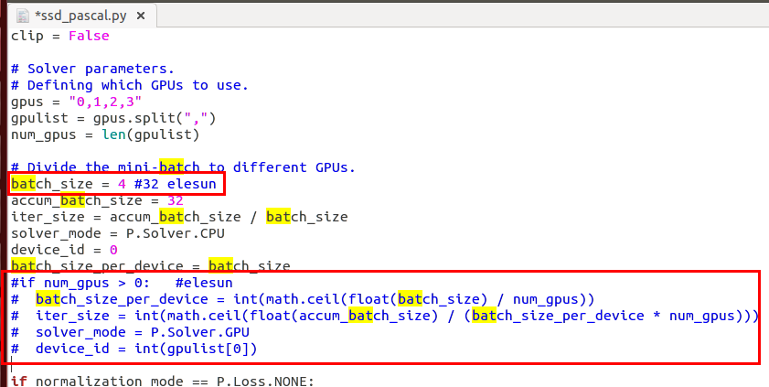
修改：ssd_pascal
注释掉GPU，令solver_mode=P.solver.CPU
修改batch_size，根据运行机器内存情况，适当改小。
同时修改：solver.prototxt
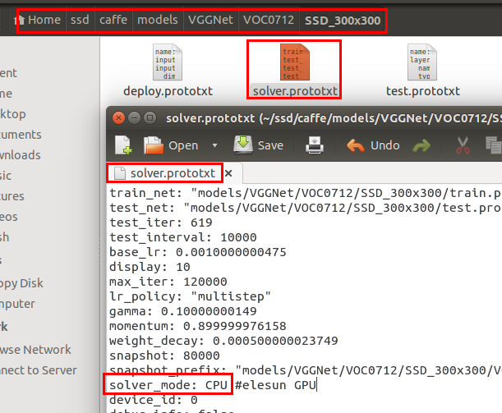
参考：
接下来就开始训练了。训练程序为/examples/ssd/ssd_pascal.py，运行之前，我们需要修改相关路径代码：
cd /examples/ssd
vim sd_pascal.py， 修改如下：57行： train_data路径；59行：test_data路径；197-203行：save_dir、snapshot_dir、job_dir、output_result_dir路径；216-220行： name_size_file、label_map_file路径；223行：num_classes 修改为1 + 类别数315行：num_test_image：测试集图片数目
开始训练：
sun@ubuntu:~/ssd/caffe$ python ./examples/ssd/ssd_pascal.py
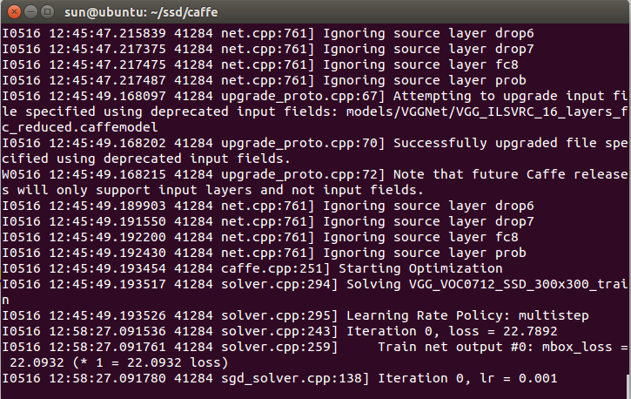
日志文件：
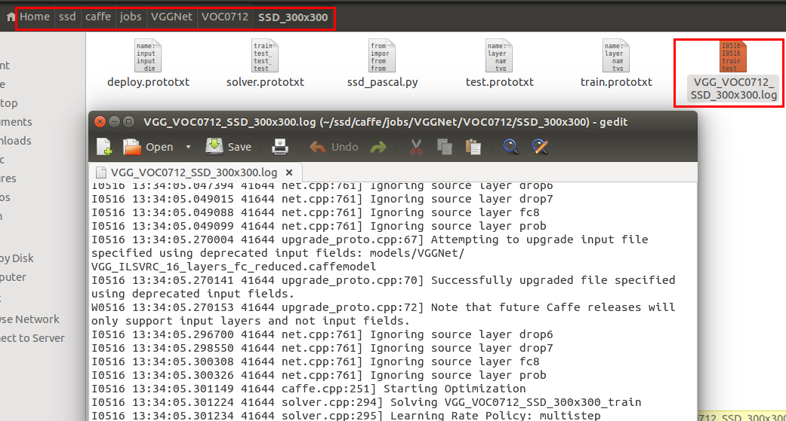

论文中，作者已经预训练好模型，下载链接：http://www.cs.unc.edu/%7Ewliu/projects/SSD/models_VGGNet_VOC0712_SSD_300x300.tar.gz，我们不必自己再去训练, 下载完成后放入指定的文件夹下。

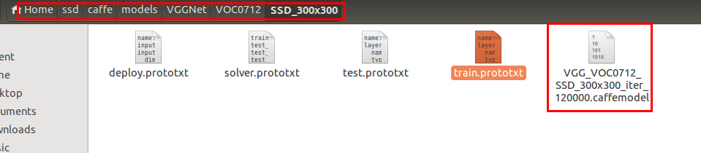

测试时，我们使用/example/ssd/ssd_detect.py.
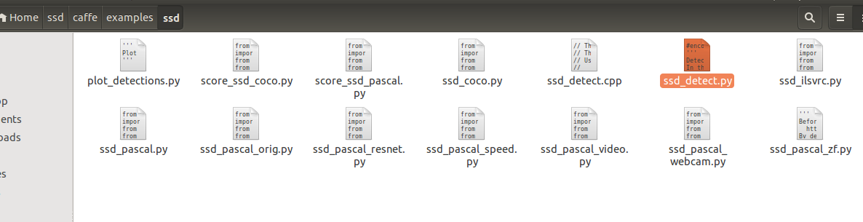

训练完， 修改ssd_detector.py中模型路径， 任意找一张图片识别，看看效果怎么样。

